Комплект 2
Тригонометрические функции
(Самостоятельная работа по вариантам)
Вариант I
1. Верно ли, что на рисунке изображён график функции $y=ctg x$?
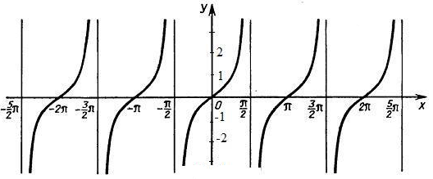
2. Верно ли, что $\frac{\sqrt{2}}{2}\sin{\frac{π}{2}}+cos\frac{π}{4}=\sqrt{2}$?
3. Верно ли, что $10π является$наименьшим положительным периодом функции
$y=\frac{3}{8}cos⁡(\frac{π}{7}-\frac{x}{10})$?
4. Верно ли, что $tg \left(\frac{3π}{2}-α\right)-ctg\left(α-π\right)+\cos\left(2π+α\right)=sin α$?
5. Верно ли, что $sin\frac{4π}{9}>0$?

Вариант II
1. Верно ли, что на рисунке изображён график функции $y=tg x$?
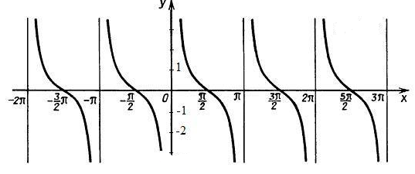
2. Верно ли, что $\sqrt{3}tg\frac{π}{3}-\sin{\frac{π}{6}}=2,5$?
3. Верно ли, что 9$π является$наименьшим положительным периодом функции
$y=9sin⁡(\frac{x}{8}-\frac{π}{9})$?
4. Верно ли, что $tg \left(\frac{3π}{2}+α\right)+ctg\left(α+π\right)+\sin\left(2π+α\right)=sinα$?
5. Верно ли, что $cos\frac{5π}{7}>0$?

Вариант III
1. Верно ли, что на рисунке изображён график функции $y=cos x$?
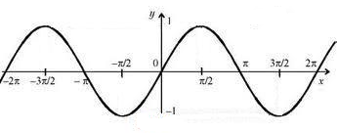
2. Верно ли, что $3tg\frac{π}{4}-\sin{\frac{π}{2}}=2$?
3. Верно ли, что $3π является$наименьшим положительным периодом функции
$y=3sin⁡(\frac{x}{20}-\frac{π}{3})$?
4. Верно ли, что$\cos\left(α-2π\right)+\sin{(\frac{3π}{2}+α)}-tg\left(\frac{π}{2}-α\right)=tgα$?
5. Верно ли, что $cos\frac{14π}{11}>0$?

Вариант IV
1. Верно ли, что на рисунке изображён график функции $y=sin x$?
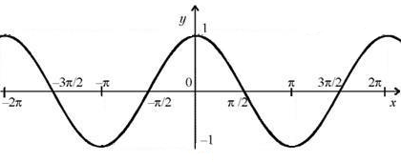
2. Верно ли, что $6tg 0+2 ctg{\frac{π}{4}}=2$?
3. Верно ли, что $4π является$наименьшим положительным периодом функции
$y=8sin⁡(\frac{x}{13}-\frac{π}{4})$?
4. Верно ли, что$\cos\left(α-π\right)-\sin{(\frac{3π}{2}-α)}-ctg\left(\frac{π}{2}-α\right)=tgα$?
5. Верно ли, что $cos\frac{π}{11}>0$?

